**Всесвітня історія. 6 клас.**

**Підсумкова контрольна робота**

**1. Яку назву мав воїн, що бився для втіхи глядачів?**

а)гладіатор

б) гастат

в)центуріон

г)гопліт

**2. Юлій Цезар помер внаслідок:**

а)Смертельної хвороби

б)Підступної змови

в)Військового походу

г)Нещасного випадку

**3. Який крилатий вислів не належить Юлію Цезарю?**

а)Гуси Рим врятували.

б)Жереб кинуто.

в)Прийшов, побачив, переміг.

г)І ти, Бруте?

**4. Яку річку мав перейти Цезар?**

а)По

б)Рубікон

в)Тібр

г) Дніпро

**5**. **Яка реформа Цезаря вплинула на появу високосного року?**

а)*Перепис населення*

б)*Календарна*

в)*Медична*

г)*Військова*

**6. Хто з вказаних осіб не входив до першого триумвірату?**

а)Юлій Цезар

б)Марк Красс

в)Помпей

г)Корнелій Сулла

**7. Форма державного управління через обраних народом урядовців:**

а)монархія;

б)республіка

**8.Повстання рабів в 74-71 рр. до н.е. очолював**

а)Гай Гракх

б)Спартак

в)Луцій Сулла

г)Мітрідат

**9. Війна між громадянами однієї держави за владу -**

а)громадянська

б)гібридна

в)світова

г)столітня

**10**. 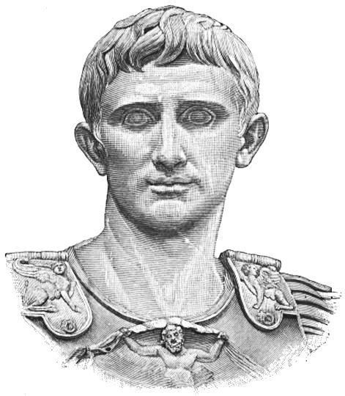

**На малюнку зображений:**

а)Гай Юлій Цезар;

б)Корнелій Сулла;

в)Октавіан Август;

г)Гней Помпей.

**11. Перемога, яка далася надто високою ціною?**

а)*«Грецька перемога»*

б)*﻿«Римська перемога»*

в)*«Карфагенська перемога»*

г)*«Піррова перемога»*

**12. Ім'я карфагенського полководця,що вів свої війська з Іспанії до Італії через Альпи, під час другої Пунічної війни ( програв єдину битву в житті)?**

а) Гамількар﻿

б)Ганнібал

в) Гай Фламіній

г)Помпей

**13.Пунічні війни розпочалися через бажання Риму?**

а)*Захопити Францію*

б)*Завоювати Македонію*

в)*Заволодіти флотом один одного*

г)*Панувати в Середземномор'ї*

**14.На якому півострові розміщувалась Стародавня Італія?**

а)Аравійському

б)Балканському

в)Апеннінському

**15. Слово "Італія" у перекладі означає**

а) "країна телят"

б) "країна баранів"

в) "країна вовків"

**16**. 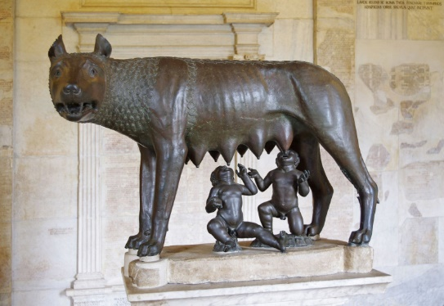

**Хто зображений на малюнку**

а) Капітолійська собака

б) Капітолійська вовчиця

в)Капітолійська тигриця

**17.У Стародавній Греції багатих та знатних людей називали аристократами, а в Римі....**

а)Плебеями

б)Рабами

в) Патриціями

**18. Вставте пропущене слово. Головним противником Риму був ....., який розташовувався на півночі Африки.**

а)Карфаген

б)Єгипет

в)Сирія

г)Македонія

**19.Укажіть хронологічні межі Першої пунічної війни.**

а)149 – 146 рр. до н.е

б)264—241 рр. до н. е.

в)218 – 201 рр. до н.е.

г)276 – 265 рр. до н.е.

**20.Цар морів у Давньому Римі:**

а)Нептун

б)Посейдон

в)Юпітер

г)Аполлон

**Дайте відповіді на запитання**

**21.За яких обставин відбулося падіння Західної Римської імперії?**

**22.Назвіть основні господарські заняття давніх слов’ян.**